Муниципальное бюджетное общеобразовательное учреждение
«Средняя школа №34»

Разработка внеклассного мероприятия «Посели любовь в своей душе»

Денгизова Аминат Мурзаевна

Нижневартовск, 2024
Аннотация.
Данная работа предназначена для педагогов начальной школы в работе по программе духовно-нравственного воспитания и направлена на развитие нравственных качеств, основанных на свободе воли. Призвана формировать собственные нравственные положительные качества, стремиться к выполнению моральных норм, давать нравственную оценку своим и чужим поступкам. Целевая аудитория – учащиеся начальной школы при изучении предмета «Истоки», классных часов, литературы и окружающего мира, ОРКСЭ

Тема занятия «Посели любовь в своей душе»
Цель: создать благоприятные условия для конкретизации и глубокого осознания и прочувствования духовно-нравственного качества – милосердия; доброты, уважения, дружбы.
Задачи:
раскрыть нравственное содержание добра и зла;
способствовать развитию у учащихся мотивации к совершению добрых поступков;
развивать познавательный интерес;
развивать адекватную оценочную деятельность, направленную на анализ собственного поведения и поступков окружающих людей;
развивать коммуникативные навыки, речь;
воспитывать у детей чувство дружбы и товарищества;
воспитывать стремление совершать добрые дела, воспитывать у учащихся нравственные качества; милосердие, любовь, дружба, уважение.
Ход занятия.
Вступительное слово учителя.
Здравствуйте, дорогие ребята!
- Сегодня на занятии мы будем говорить о том, что украшает человека, делает его чувства чистыми. А начнём мы наш разговор с притчи.
Жил когда-то мудрец. И решил один человек проверить, так ли он мудр, как все о нем говорят. Он поймал бабочку и зажал её в руке. Он спросил у мудреца, жива ли бабочка? А сам думает, если скажет жива, я её раздавлю. А скажет мертва, я её выпущу.
Но мудрец сказал: «Все в твоих руках» И в ваших руках находятся ваши знания, которые вы можете запомнить и применить в жизни или забыть их.
Я желаю вам сегодня на уроке научиться раскрывать свои маленькие сердца для милосердия, доброты, дружбы, уважения, сострадания и любви.
1.Раскрытие понятия слова «любовь»
Вопрос: что такое любовь, ребята, в вашем понимании? С какими словами связана любовь?
Любовь – это вера, надежда, правда, честь, согласие, терпение, дружба, верность, понимание и т.д.
Вопрос: К кому мы можем проявлять любовь, т.е. какая она бывает?
- любовь к ближнему;
- дружба;
- материнская любовь;
- отцовская любовь;
- дочерняя, сыновья любовь;
- братская, сестринская любовь;
- святая любовь (любовь к Богу).
Т.е. делаем вывод: Любовь многолика. Разные лики любви мы и рассмотрим на нашем занятии.
2. - Рассмотрим первое проявление любви.
- Ребята, о чем это стихотворение?
Кто верит в дружбу горячо,
Кто рядом чувствует плечо,
Тот никогда не упадет,
В любой беде не пропадет,
А если и споткнется вдруг,
То встать ему поможет друг!
Всегда в беде надежный друг
Ему протянет руку.
- (О дружбе).
- Представьте себе весы. На одной чаше – дружба, а на другой – богатство. Какая чаша перевесит? Что важнее?
- Конечно, дружба перевесит чашу весов, потому что деньги рано или поздно закончатся, а дружба остается навсегда.
- Так, что же такое дружба? Как вы считаете?
В словаре Ожегова дружба – это близкие отношения, основанные на взаимном доверии, привязанности, общности интересов.
Послушайте притчу о дружбе:
Как-то два друга, шли в пустыне много дней.
Однажды они поспорили, и один из них сгоряча дал пощёчину другому. Его друг, почувствовал боль, но ничего не сказал.
Молча, он написал на песке: «Сегодня мой самый лучший друг дал мне пощёчину».
Друзья продолжали идти, и через много дней нашли оазис с озером, в котором они решили искупаться. Тот, который получил пощёчину, едва не утонул и его друг спас.
Когда он пришёл в себя, то высек на камне: «Сегодня мой самый лучший друг спас мне жизнь».
Первый спросил его:
- Когда я тебя обидел, ты написал на песке, а теперь ты пишешь на камне. Почему?
И друг ответил:
- Когда кто-либо нас обижает, мы должны написать это на песке, чтобы ветры могли стереть это. Но когда кто-либо делает что-либо хорошее, мы должны высечь это на камне, чтобы никакой ветер не смог бы стереть это.
Научись писать обиды на песке и высекать радости на камне.
- О чем эта притча, чему она учит нас?
- Действительно, ребята, нужно уметь прощать обиды, помня все хорошее, что сделал для вас ваш друг.
Модель - Друг
- А какими качествами должен обладать настоящий друг? Давайте подберём качества, характеризующие слово «ДРУГ»

Настоящий друг

Верный Честный Добрый Порядочный Скромный Бескорыстный

Дружба – это высокое чувство, в которое не может вмешиваться корысть, выгода. Если в мыслях человека есть такая формула “Ты – мне, я – тебе” это не дружба. Дружба должна быть бескорыстной. Ведь дружить надо не ради выгоды. Не для того, чтобы тебе что-нибудь хорошее делали, а для приятного общения. Надо уметь помогать друг другу, проявлять внимание, чуткость.
- Я надеюсь, что мы теперь будем более внимательно относиться друг к другу. Будем стараться выполнять законы дружбы. Эти законы я предлагаю вам поместить в классном уголке.
( В приложении)
- Если хочешь иметь хорошего друга, старайся сам стать лучше. Будь добрым, справедливым, честным, смелым.
3.Второе проявление любви -...(уважение)
- Всегда ли вы любите человека, которого уважаете?
- В чем разница между любовью и уважением к человеку?
- Приведите примеры поступков, которые вызывают у вас уважение.
- Послушайте рассказ Л.Н.Толстого «Старый дед и внучек»
Стал дед очень стар. Ноги у него не ходили, глаза не видели, уши не слышали, зубов не было. И когда он ел, у него текло назад изо рта. Сын и невестка перестали его за стол сажать, а давали ему обедать за печкой. Снесли ему раз обедать в чашке. Он хотел ее подвинуть, да уронил и разбил. Невестка стала бранить старика за то, что он им все в доме портит и чашки бьет, и сказала, что теперь она ему будет давать обедать в лоханке. Старик только вздохнул и ничего не сказал. Сидят раз муж с женой дома и смотрят – сынишка их на полу дощечками играет, что-то слаживает. Отец и спросил: «Что ты это делаешь, Миша?» А Миша и говорит: «Это я, батюшка, лоханку делаю. Когда вы с матушкой стары будете, чтобы вас из этой лоханки кормить».
- О ком этот рассказ?
- Как поступили сын и невестка?
- Правильно ли поступил сын по отношению к своему отцу?
- Что повлияло на их отношение к старому человеку?
- А как вы думаете, их 4-х летний сын понимал или не понимал то, что делал?
- Встречаются ли в жизни такие люди?
- Как нужно вести себя, чтобы такого с нами не случилось? В чем смысл рассказа?
Задание. Нарисуйте словесный портрет уважаемого человека, как он должен выглядеть в вашем понимании. Опишите те черты характера, за что его уважают окружающие.
( Выслушиваем 1-2 обучающихся)
- Каждому из нас нужно помнить, что уважительное отношение друг к другу лежит в основе любого коллектива, в основе дружбы, в основе любви.
4. Третье проявление любви - …. (милосердие)
- А как вы понимаете слово «милосердие»?
- От каких слов оно образовалось?
- Вы видите, что в этом слове слились воедино два: милость и сердце.
Милость – это добровольный дар, щедрость. Милосерден тот, у кого этот дар идёт от сердца.
- В чем проявляется милосердие?
( В деле, в слове)
- Какие примеры милосердия в деле знакомы вам из истории России?
(Выслушиваем обучающихся)
Княгиня Варвара Алексеевна Морозова – пример московской благотворительницы 19 века, скромная в быту и щедрая на добро к людям. Психиатрическая клиника, больница, родильный дом, аптека, санаторий, приют для сирот, ясли, школа рукоделия, библиотека – то, что оставила она после себя и в дальнейшем это стало нашим национальным достоянием.
Павел Михайлович Третьяков и брат Сергей Михайлович Третьяков покупали картины русских и зарубежных художников, хотя происходили из небогатого купеческого рода.
В старинном русском городе Тотьме и сегодня помнят имя купца Николая Ильича Токарева. Узнав, что в родном городе собираются открыть ремесленную школу для бедных детей, он без промедления дал денег на строительство здания и содержание учеников.
- Какие примеры милосердия в слове известны вам?
(Опыт детей)
Социальные работники – служба защиты престарелых и инвалидов.
Во всех городах и сёлах создана социальная служба. Люди, которые там работают, ухаживают за престарелыми людьми и инвалидами.
- Какие примеры милосердия со стороны близких людей можете привести?
Тренинг «Милосердие или …» (Работа по группам). Задание – прочтите сюжет, обсудите ситуацию, есть ли там милосердие или нет?
Персики. (Ушинский К. Д.)
Отец привёз из города 4 персика и отдал их своим сыновьям. Два сына съели свои персики, один – продал, чтобы позже в городе купить целую дюжину, а Эдмунд отнёс свой персик сыну соседа, маленькому Георгу, который лежал в лихорадке. Эдмунд положил персик на постель больного и убежал.
Вечером отец поинтересовался, как распорядились мальчики подарком.
Чей поступок был признан лучшим и почему?
Орёл. (Л. Н. Толстой)
Орёл свил гнездо на большой дороге, вдали от моря, и вывел птенцов.
Один раз подле дерева работал народ, а орёл подлетал к гнезду с большой рыбой в когтях. Люди увидали рыбу, окружили дерево, стали кричать и бросать в орла каменьями.
Орёл выронил рыбу, а люди подняли её и ушли. Орёл опустился на край гнезда, а орлята подняли свои головы и запищали жалобно, прося корма.
Как поступили люди по отношению к орлу и его птенцам?
Вывод. Милосердие рождается в храме нашей души – сердце.
5.Четвертое проявление любви - …. (доброта)
(звучит песня «Если добрый ты…»)
- О чем это песня? О доброте
- Ребята, сколько добрых слов скрыто от слова доброта?
- Как называют человека высоких моральных принципов, очень обязательного, не позволяющего себе отдохнуть пока работа не будет выполнена правильно.
(ДОБРОСОВЕСТНЫЙ).
- Как называют человека, который желает всем добра, готовый содействовать благополучию других людей (ДОБРОЖЕЛАТЕЛЬНЫЙ).
- Как называют человека, который достоин одобрения, уважения, очень порядочный, приличный (ДОБРОПОРЯДОЧНЫЙ).
- Как называют человека сочувствующего, который понимает состояние другого. Об этом человеке говорят, что у него очень доброе сердце. (ДОБРОСЕРДЕЧНЫЙ)
- О каком человеке говорят - человек добрый и мягкий по характеру, незлобный.
(ДОБРОДУШНЫЙ)
- Про какого человека говорят: скромный, кроткий, послушный, имеет хорошее поведение. (ДОБРОНРАВНЫЙ).
Работа в группах.
- Эти человеческие качества ценились всегда, во все времена. Первые пословицы о доброте появились очень давно, даже в те трудные времена для людей было важно это качество личности!
- Я вам предлагаю вспомнить пословицы о доброте, составив их из двух половинок.
Спеши делать добро.
Добрые дела красят человека.
Без добрых дел нет доброго имени.
Жизнь дана на добрые дела.
Злой не верит, что есть добрые люди.

Вывод, итог занятия.
И заканчивая сегодня наше занятие, я хочу подарить вам голубя – это один из символов милосердия, любви. Раскрасьте его тем цветом, каким вы считаете милосердие, любовь, дружба, уважение. И подарите голубка с частичкой сердца самым дорогим людям.
Приложение

- Л.Н.Толстой «Старый дед и внучек»
Стал дед очень стар. Ноги у него не ходили, глаза не видели, уши не слышали, зубов не было. И когда он ел, у него текло назад изо рта. Сын и невестка перестали его за стол сажать, а давали ему обедать за печкой. Снесли ему раз обедать в чашке. Он хотел ее подвинуть, да уронил и разбил. Невестка стала бранить старика за то, что он им все в доме портит и чашки бьет, и сказала, что теперь она ему будет давать обедать в лоханке. Старик только вздохнул и ничего не сказал. Сидят раз муж с женой дома и смотрят - сынишка их на полу дощечками играет, что-то слаживает. Отец и спросил: «Что ты это делаешь, Миша?» А Миша и говорит: «Это я, батюшка, лоханку делаю. Когда вы с матушкой стары будете, чтобы вас из этой лоханки кормить».
К.Д.Ушинский «Персики»
Отец привёз из города 4 персика и отдал их своим сыновьям. Два сына съели свои персики, один - продал, чтобы позже в городе купить целую дюжину, а Эдмунд отнёс свой персик сыну соседа, маленькому Георгу, который лежал в лихорадке. Эдмунд положил персик на постель больного и убежал.
Вечером отец поинтересовался, как распорядились мальчики подарком.
Л.Н.Толстого «Орел»
Орёл свил гнездо на большой дороге, вдали от моря, и вывел птенцов.
Один раз подле дерева работал народ, а орёл подлетал к гнезду с большой рыбой в когтях. Люди увидали рыбу, окружили дерево, стали кричать и бросать в орла каменьями.
Орёл выронил рыбу, а люди подняли её и ушли. Орёл опустился на край гнезда, а орлята подняли свои головы и запищали жалобно, прося корма.
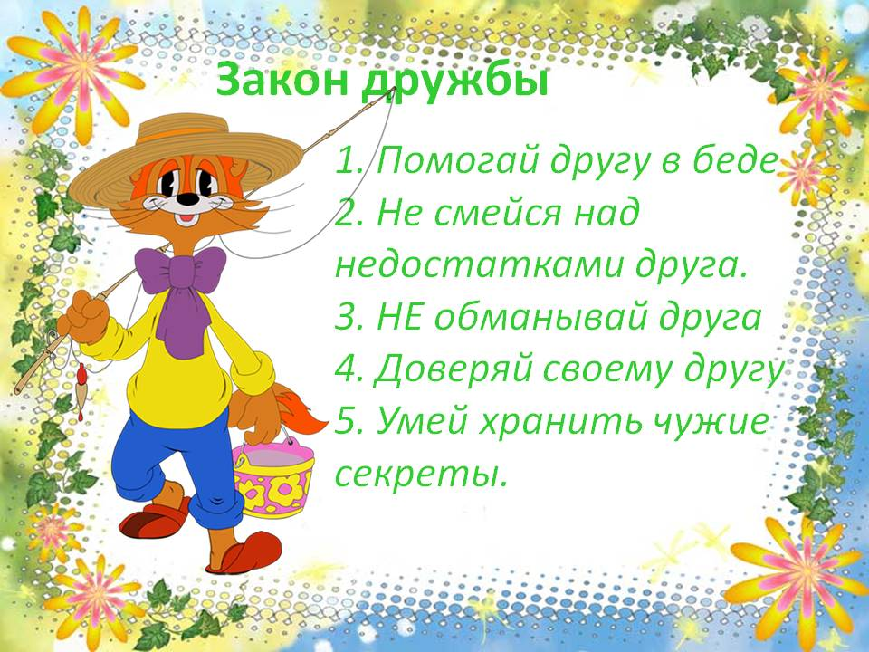

Голубь – символ любви и милосердия.

Список литературы:

1.https://zen.yandex.ru/media/id/5d0b47cd2d23ae00af68bb33/притчи
2. https://elims.org.ua/pritchi/pritcha-dva-druga-v-pustyne/притчи
3. Л.Н.Толстого «Старый дед и внучек», «Орел»
4. К.Д.Ушинский «Персики»

